第一课 英雄春江

两则小故事
民 事 调 解

故事一： 西塘突围战
1945年农历六月十五傍晚，武北一区区大队部分战士，在区委书记徐敏和大队长陈国柱带领下，来到原龙德乡西塘家村（今本镇卞墅大队）宿营。
这天，天气闷热异常。深夜，村东尚有两名妇女在乘凉。突然，她们发现村东北方向的大路上有杂乱的脚步声，并见有人影晃动，走近一看，原来是一小股来村，“清剿”的日、伪军。两位妇女已被敌人发觉了。敌人以寒光闪闪的刺力指着她们，紧逼她们回答村上我军驻住的人家。
鬼子的狂嗥声，伪军的吆喝声，早巳惊醒了徐敏同志和新战士栾林甫（陈墅村人）。为了让住在村西的陈国柱等同志，迅速转移，徐敏同志当机立断，和栾林甫突围出村。他们各自腰插手榴弹，手握驳壳枪，冲出大门，对准敌人就是一连数枪，当场击倒伪军一人，老徐又猛向敌人扔去了一颗手梢弹，趁敌人混乱之际，老徐冲出村去，安全突围了。此时住在村西的陈国柱等同志听到枪声及手榴弹声后，在中共西塘支部，书记高国定及群众掩护下，便迅速转移出村，未遭伤亡。入伍刚三天的栾林甫同志，突围未成，不幸被捕，壮烈牺牲。
故事二： 挖地洞坚持斗争
抗日战争胜利后，我武北地区大部分党员干部均奉命随新四军主力北撤，只有少数同志，留守原地坚持斗争。
1948年上半年，国民党政权为挽救其即将覆没的命运，百倍疯狂地镇压革命力量。因此，当时我党在国民党统治区的斗争是十分艰巨的，为了更隐蔽地做好各项工作， 迎接全国的伟大胜利，留守处负责人吴荣甫（薛家乡人）先后在火烧头，东墙门及澄西石庄镇附近的管庄河滩上，挖过三个地窖，坚持斗争。5月25日，由于当地伪保长向国民党驻石庄的青年军告密，管庄的地窖立即遭到一百多敌军的包围，敌军用手榴弹炸地洞，并用火熏地洞，吴荣甫、徐云林、李云生三位同志宁死不屈，烧掉文件，拆毁武器，最后壮烈牺牲。
说了这两则小故事，你能谈谈自己最深的感受吗？
_______________


实践活动一：我们一起来调查

我们可以按抗日战争时期、解放战争时期、新中国成立后三阶段，调查一下，在我们周围还有哪些春江英雄，在他们身上又发生了怎样令人感动的事？
时间 | 地点 | 人物 | 故事梗概
实践活动二：邀请一到两位还健在的英雄前辈或知情者来到我们的课堂，和我们一起聊聊当时的社会、人们的生活、他们的英雄事迹。
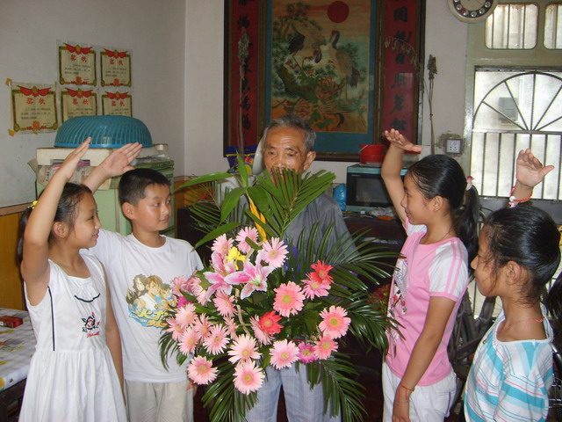
要求：1.认真倾听，记一份详细真实的访谈录；
2.用心思考，向英雄或知情者提出一个问题；
3.真情流露，写一篇访谈日记。

实践活动三：我们可以为军属、烈属、英雄们做些什么？
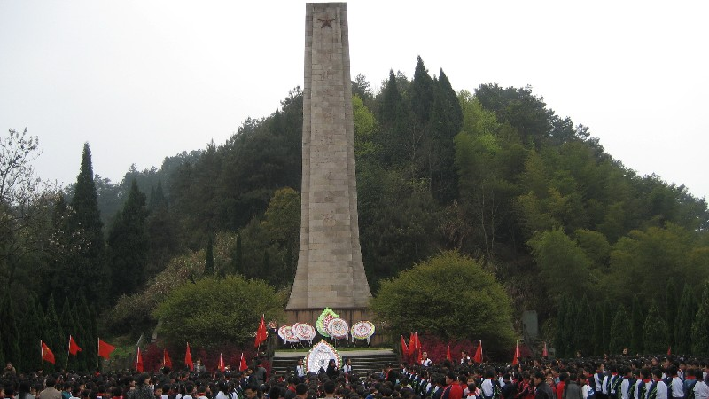
扫墓：让我们永远记住他们！

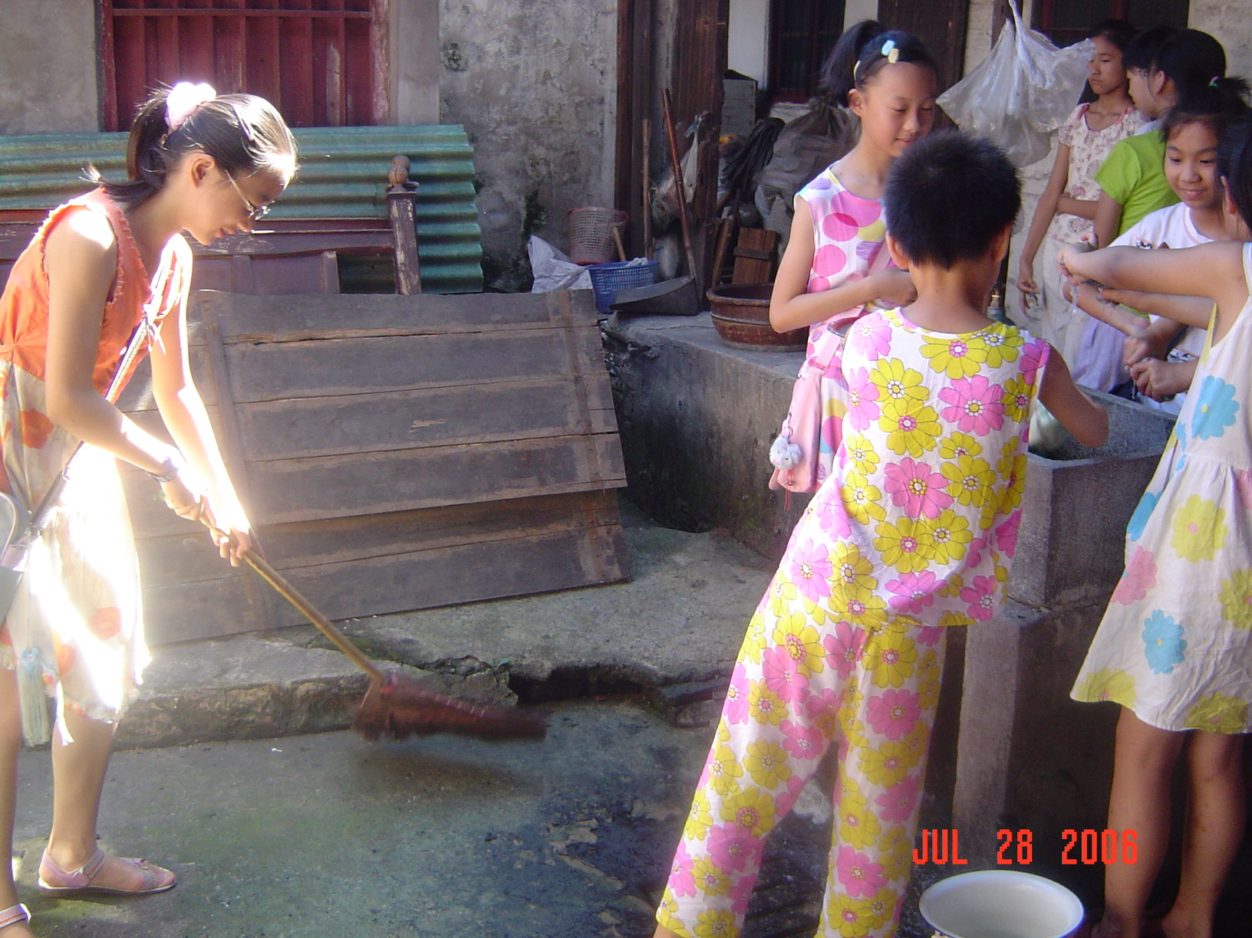
打扫：
让我们为他们做些力所能及的事。

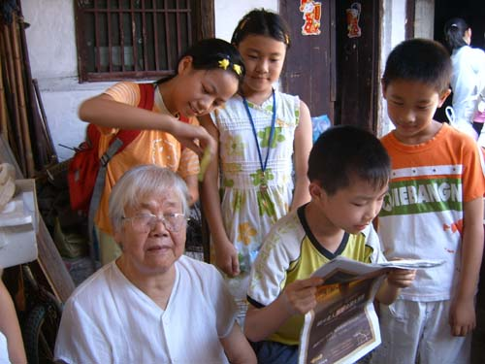
洗发、读报：让我们的爱经常陪伴在他们的左右。

第二课 春江政事
同学们，你听说过新中国建国初期的几件大事吗？

政事一：借粮、献粮与减租减息
解放初，为支援前线解放上海、华南，1949年5月7日开展向富户借粮运动。所借之粮出具借据以粮还粮。后来，一部份转借为献。
解放前，地主富户向出租农户收取地租，并进行高利贷剥削。 1949年冬，本地区开展“双减”即减租、减息运动。
政事二：土地改革
解放前，大部分土地被地主占有，许多农户都靠租用地主的土地艰难地生活，常年连饭都吃不饱。1950年6月，县委举办土改学习班，培训区、乡干部学习土改法，并派工作队来乡进行土地摸底，以农会为骨干，依靠贫农，团结中农全面开展土改工作。先对农民灌输“谁养活谁？——是农民养活地主”的阶级教育，然后分类排队划分成份。没收地主的土地、房屋、耕畜、农具给无地、少地的贫雇农民；地主本人亦分得和农民同样数目的一份土地和少量的生活资料。1951年3月，土改基本结束。1951年秋，开农民大会，颁发土地证。农民说： “人民政府是青天，分了田，出了气，见了天”o
政事三：镇压反革命
解放初，本地的封建势力，国民党反动派残余，反动气焰相当嚣张。1950年10月9日，县成立巢匪除霸委员会，设在魏村镇，开展百丈、小河、西夏墅一带的剿匪除霸斗争。1951春至1952年4月，本地发动群众，大张旗鼓地镇压反革命，对罪大恶极的钱中青等根据惩治反革命条例依法实施镇压。
政事四：农业合作社
1953年春，中国土地改革基本完成，获得土地的农民有着极大的生产积极性，但分散、脆弱的农业个体经济既不能满足工业发展对农产品的需求，又有两极分化的危险。我党当时认为只有组织起来互助合作，才能发展生产，共同富裕。1953年，先后发布了《 中共中央关于农业生产互助合作的决议 》和《中共中央关于发展农业合作社的决议》，本地区开始了互助合作运动。到1956年底，基本实现了农业合作化。
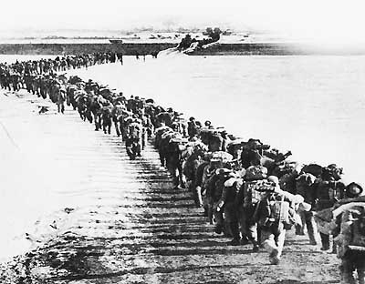
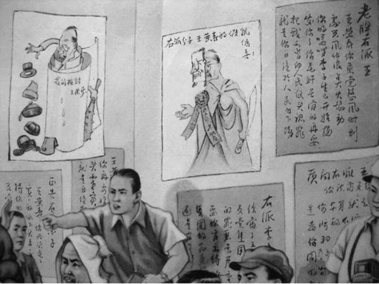
实践活动一：建国初期直到改革开放，我国还发生了许多重大事件，让我们听听爷爷、奶奶、爸爸妈妈们讲述过去发生的故事。
抗美援朝 整风反右
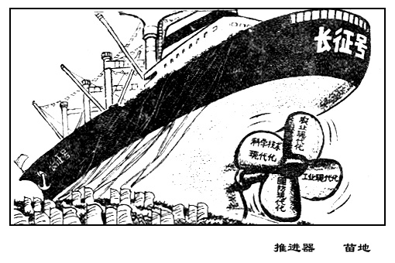
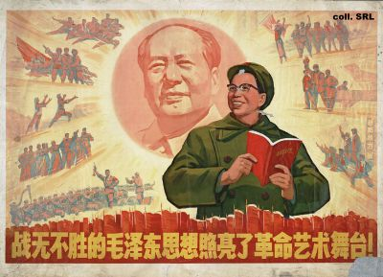
大跃进 文化大革命

实践活动二：调查一下，我们现在的人民政府、街道办事处、社区在民政民事方面有哪些优民扶民的政策，设立了哪些机构、组织、部门，提供了哪些方面的相关服务？
机构、组织或部门 | 服务方面 | 服务项目 | 相关政策

通过调查活动，我有怎样的深刻体会或感受：


